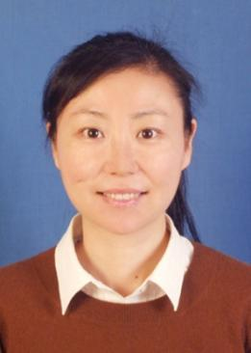
姓名：马飒
职称：教授

个人简介
女，经济学博士，南通大学经济与管理学院副教授，硕士生导师。长期从事国际经济与贸易的教学与科研工作。主持或参与国家级项目4项，省部级、市厅级及横向项目近20项。独立或合作撰写专著4部，在《经济学家》《世界经济研究》及《国际贸易问题》等学术期刊发表论文近20余篇。
专业研究领域
世界经济理论与对外开放政策、国际贸易与直接投资，数字技术与国际贸易

专著与论集
1. 《要素稀缺性与收益的国际差异》，独著，格致出版社、上海人民出版社，2016年9月。（2018年南通市第十四届哲学社会科学优秀成果二等奖）
2. 《长三角全区域发展更高层次开放型经济研究》，合著，南京大学出版社，2023年4月
3.《要素收益与贸易强国道路》，合著，人民出版社，2016年5月。
4. 《要素流动——全球化经济学原理》，合著，人民出版社，2013年9月。

学术论文
马飒，黄建锋.数字技术冲击下的全球经济治理与中国的战略选择[J].经济学家,2022（05）：48-57.（人大复印资料全文转载）
马飒,陶晶晶.对外直接投资、技术升级与中国企业绩效提升[J].技术与创新管理,2022,43(04):431-440
马飒，张二震.RCEP框架下东亚区域产业链重构与中国对策[J].华南师范大学学报（社会科学版）,2021（04）：19-30.
马飒. 以更高水平开放促进形成新发展格局.中国社会科学报,2020.10
马飒.改革中等职业教育 应对人工智能发展.中国社会科学报,2018.5
马飒. 劳动力成本上升削弱了中国出口优势吗——基于不同贸易方式和地区的比较研究[J].财贸研究,2015(04):47-56.
马飒.生产要素国际流动：规律、动因与影响[J].世界经济研究,2014（1）：3-9.
马飒,黄建锋.劳动力成本上升削弱了中国的引资优势吗——基于跨国面板数据的经验分析[J].国际贸易问题,2014(10):110-120. （2017年南通市第十三届哲学社会科学优秀成果三等奖）
马飒.生产要素国际流动与国内收入差距——基于85个国家的实证研究[J]. 国际经贸探索,2013(12):34-44.
马飒.人民币汇率变动对中国出口企业的绩效影响[J]. 南通大学学报(社会科学版),2014,06:133-137.
马飒,黄建锋. 长三角服务业与制造业产业关联的比较[J].南通大学学报(社会科学版),2009(06):32-38.

主要科研项目

讲授课程
《国际贸易理论》《国际经济学》《International Business》

